ЗАО «Кадницы-на-Вятке» (8332) 36-25-75, 36-31-13, 36-57-53 kadnici@kadnici.kirov.ru, www.kadnici.ru

Кошки:

Модель | Грузоподъемность, т | Тяговое усиление, Н, не более | Масса тали с цепями при высоте (Н) подъема, кг, не более |  |  |  | Масса (без цепей), кг, не более
 |  |  | Н=3 м | Н=6 м | Н=9 м | Н=12 м | Масса (без цепей), кг, не более
Кошка 0,5 т | 0,5 | - | - | - | - | - | 3
Кошка 1 т | 1 | 95 | 13 | 16,7 | 20,4 | 24,1 | 8
Кошка 2 т | 2 | 145 | 21 | 24,7 | 28,4 | 32,1 | 15
Кошка 3,2 т | 3,2 | 175 | 35 | 38,7 | 42,4 | 46,1 | 31
Кошка 5,0т | 5,0 | 190 | 73 | 75 | 77,5 | 80 | 70

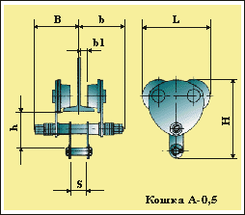 | 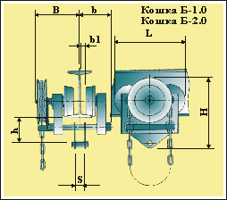 | 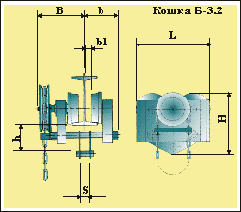

Модель | H | B | b | L |  | S | b1 | h | Двутавровые балки по ГОСТ 8239
 | мм, не более |  |  |  | мм, не менее |  |  |  | № | ширина полки, мм
Кошка А-0,5 | 180 | 100 | 100 | 150 |  | 34 | 15 | 45 | 14-24 | 73-115
Кошка Б-1 | 180 | 185 | 125 | 170 |  | 42 | 15 | 55 | 16-27 | 81-130
Кошка Б-2 | 245 | 175 | 125 | 245 |  | 40 | 15 | 55 | 20-30 | 100-135
Кошка Б-3,2 | 280 | 200 | 140 | 355 |  | 65 | 15 | 70 | 22-36 | 110-150

А - кошки без привода механизма передвижения
Б - кошки с приводом механизма передвижения
Кошка 0,5 т | 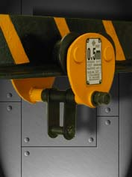

ЗАО «Кадницы-на-Вятке» (8332) 36-25-75, 36-31-13, 36-57-53 kadnici@kadnici.kirov.ru, www.kadnici.ru

